**Ejercicio - Crear un paquete**

En este ejercicio, aprenderás a utilizar entornos virtuales como una forma para no afectar a los paquetes instalados globalmente u otros programas que se ejecutan en tu máquina.

Crear un entorno virtual

Crea un entorno virtual mediante venv

* Ejecutar en su terminal: python -m venv env



Ahora tienes un directorio (folder) env creado en tu terminal.

* Ejecuta el comando para activar el entorno virtual: .\env\Scripts\activate



Ahora ves en tu terminal (env). Eso significa que has activado tu entorno virtual y se ha aislado del resto de tu máquina.



Instalar una biblioteca

Ahora que estás dentro de tu entorno virtual, puedes instalar una biblioteca y saber que la biblioteca solo existirá en el entorno virtual.

* Ejecuta el comando pip freeze para ver las bibliotecas instaladas en tu entorno:



```

No deberías obtener respuesta. A continuación, veamos cómo cambia la salida de pip freeze cuando se agrega una biblioteca (un paquete).

* Ejecuta el comando pip install para instalar una biblioteca: pip install python-dateutil

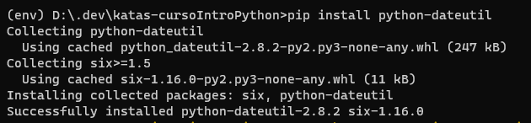

* Vuelve a ejecutar ``pip freeze`` para ver cómo ha cambiado tu lista de bibliotecas:

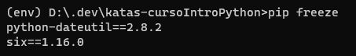

Desactivar un entorno virtual

Hasta ahora, has creado un entorno virtual y le has agregado un paquete. Sin embargo, es posible que estés trabajando en varios proyectos de Python y necesites cambiar entre ellos. Para hacer eso, debes salir (desactivar) tu entorno virtual.

Ejecuta el comando deactivate:

Observa cómo cambia el mensaje de tu terminal (env) a cómo se veía antes.



¡Felicidades! Has logrado crear y usar correctamente un entorno virtual.